陇川县2026年第一季度存量住宅用地项目落位图
德宏美欣置业有限公司房地产项目
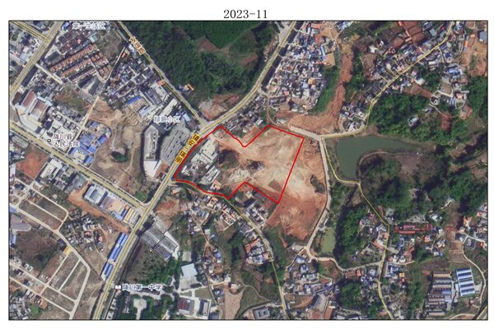

陇川县苏杭房地产开发有限公司城子商贸城项目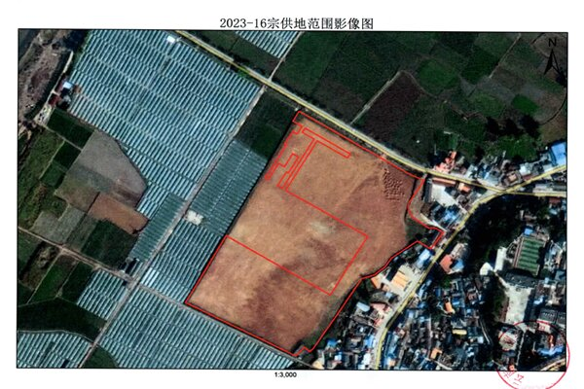陇川县泰达房地产开发有限公司房地产项目（泰达佳园）
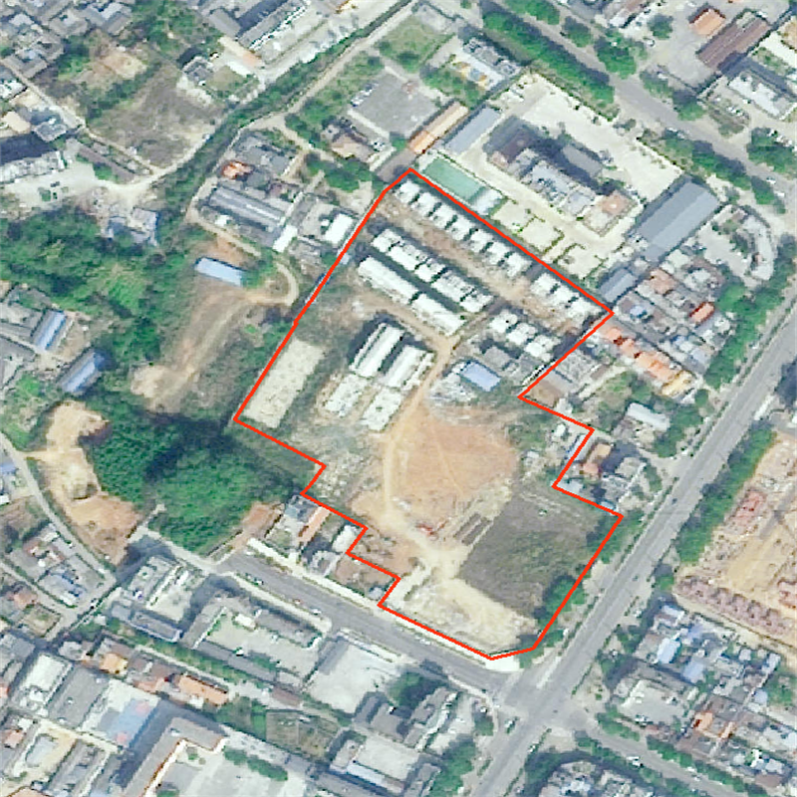
陇川县恒益置业有限公司（麓川华庭）
